DICTADO ILUSTRADO SEGUNDO GRADO

Tema: Muñeca

Instrucciones: Escucha con atención la descripción de una muñeca y dibuja lo que escuchas.

Descripción:  Esta muñeca es hermosa y tiene cabello largo y rubio. Lleva un vestido de color rosa con un lazo y mangas cortas. Sus ojos son azules y brillantes. En sus pies, lleva zapatos negros. | 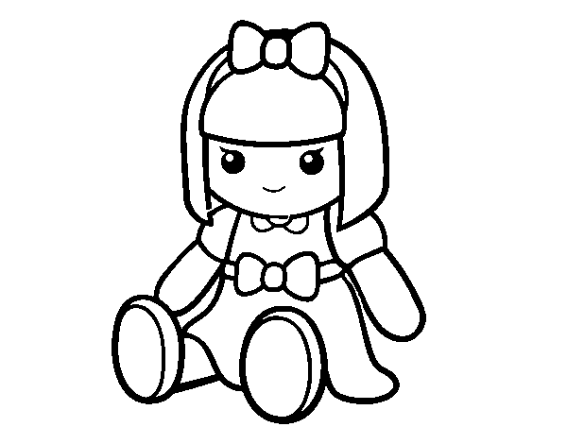
___________________________________________________

Tema: Cohete espacial

Instrucciones: Escucha con atención la descripción de un cohete y dibuja lo que escuchas.

Descripción:  Este cohete espacial es asombroso y listo para despegar. Tiene un cuerpo largo y delgado, de color plateado y blanco. En la parte inferior, tiene un gran propulsor con llamas. En la parte superior, hay una cápsula con una ventana redonda. | 

